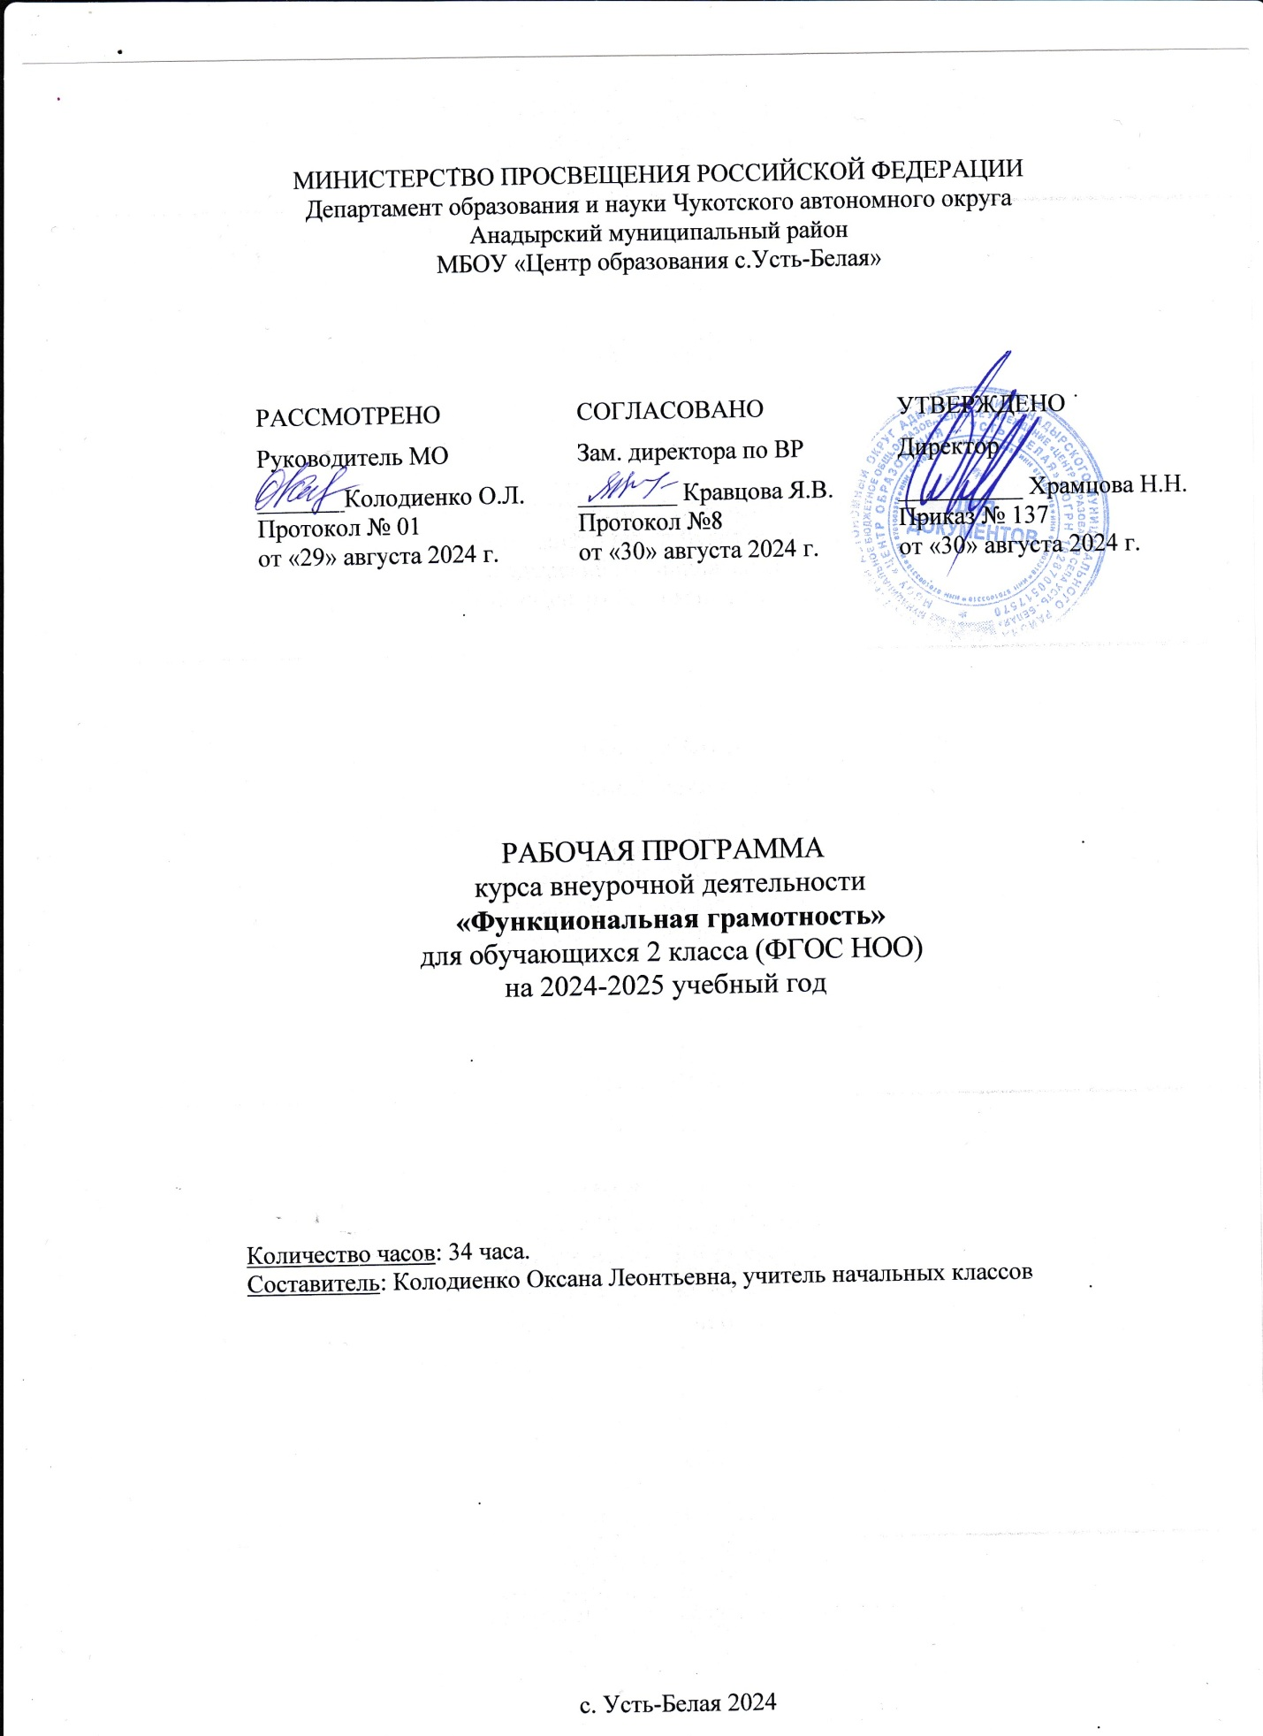

1. **Пояснительная записка**

Программа разработана в соответствии с требованиями Федерального государственного образовательного стандарта начального общего образования, ориентирована на обеспечение индивидуальных потребностей обучающихся и направлена на достижение планируемых результатов освоения Программы НОО с учётом выбора участниками образовательных отношений курсов внеурочной деятельности.

Рабочая программа данного учебного курса внеурочной деятельности разработана в соответствии с требованиями:

* Федерального закона от 29.12.2012 № 273 «Об образовании в Российской Федерации»;
* Приказа Минпросвещения от 31.05.2021 № 286 «Об утверждении федерального государственного образовательного стандарта начального общего образования»;
* СанПиН 1.2.3685-21;

**Цель программы**: создание условий для развития функциональной грамотности.

Для достижения этой цели предполагается решение комплекса следующих **задач:**

- формировать умение читать тексты с использованием трех этапов работы с текстом;

- совершенствовать культуру чтения, интерес и мотивацию к чтению книг;

- учить находить и извлекать информацию из различных текстов;

-учить применять извлеченную из текста информацию для решения разного рода проблем;

-развивать у детей способность самостоятельного мышления в процессе обсуждения прочитанного;

- обеспечить усвоение ряда понятий технологии «прогнозирование», «диалог с автором», «комментированное чтение» и т.д.;

-воспитывать в детях любовь к добру, к благородным, бескорыстным поступкам, к природе, науке и искусству;

-учить детей уважать всякий честный труд, талант, гениальность;

-  поселить в детях сознание солидарности каждого отдельного человека с родиной, человечеством и желание быть им полезным;

– приобщать детей и родителей к проектной деятельности.

Программа предполагает поэтапное развитие различных умений, составляющих основу функциональной грамотности.

Программа разбита на четыре блока: «Читательская грамотность», «Математическая грамотность», «Финансовая грамотность» и «Естественно-научная грамотность».

Целью изучения блока «Читательская грамотность» является развитие способности учащихся к осмыслению письменных текстов и рефлексией на них, использования их содержания для достижения собственных целей, развития знаний и возможностей для активного участия в жизни общества. Оценивается не техника чтения и буквальное понимание текста, а понимание и рефлексия на текст, использование прочитанного для осуществления жизненных целей.

Целью изучения блока «Математическая грамотность» является формирование у обучающихся способности определять и понимать роль математики в мире, в котором они живут, высказывать хорошо обоснованные математические суждения и использовать математику так, чтобы удовлетворять в настоящем и будущем потребности, присущие созидательному, заинтересованному и мыслящему гражданину.

Целью изучения блока «Финансовая грамотность» является развитие экономического образа мышления, воспитание ответственности нравственного поведения в области экономических отношений в семье, формирование опыта применения полученных знаний и умений для решения элементарных вопросов в области экономики семьи.

Целью изучения блока «Естественно-научная грамотность» является формирование у обучающихся способности использовать естественно-научные знания для выделения в реальных ситуациях проблем, которые могут быть исследованы и решены с помощью научных методов, для получения выводов, основанных на наблюдениях и экспериментах. Эти выводы необходимы для понимания окружающего мира, тех изменений, которые вносит в него деятельность человека, и для принятия соответствующих решений.

**Место курса:**

На реализацию  рабочей программы курса « Тропинка в профессию » в 1-м классе отводится 33  часа   1 классе (1 раз в неделю), во 2-4 классах – по 34 часа в год (1 раз в неделю). Общий объём составляет 135 часов.

1. **Содержание программы**

Читательская грамотность: анализ текстов авторских и русских народных сказок, составление характеристики героев прочитанных произведений, деление текстов на части, составление картинного плана, ответы по содержанию прочитанных произведений, эмоциональная и личностная оценка прочитанного.

Математическая грамотность: счет предметов в пределах 10, составление числовых выражений и нахождение их значений, состав чисел первого и второго десятка, задание на нахождение суммы; задачи на нахождение части числа, задачи на увеличение и уменьшение числа на несколько единиц, чтение и заполнение таблиц, круговых диаграмм, ложные и истинные высказывания.

Финансовая грамотность: деньги, финансы, покупка, товар, обмен, бартер, услуги платные и бесплатные, доход, прибыль, банк, реклама, цена, количество, стоимость.

Естественно-научная грамотность: наблюдения и простейшие эксперименты с яблоком, воздушным шариком, зеркалом и апельсином; воздух и его свойства, соль и её свойства, вода и её свойства, три состояния воды, плавучесть предметов, отражение.

1. **Планируемые результаты освоения обучающимися программы**

***Личностные*** результаты изучения курса:

- осознавать себя как члена семьи, общества и государства: участие в обсуждении финансовых проблем семьи, принятии решений о семейном бюджете;

- овладевать начальными навыками адаптации в мире финансовых отношений: сопоставление доходов и расходов, простые вычисления в области семейных финансов;

- осознавать личную ответственность за свои поступки;

- уметь сотрудничать со взрослыми и сверстниками в различных ситуациях.

***Метапредметные*** результаты изучения курса:

***Познавательные универсальные учебные действия:***

- осваивать способы решения проблем творческого и поискового характера: работа над проектами и исследованиями;

- использовать различные способы поиска, сбора, обработки, анализа и представления информации;

-овладевать логическими действиями сравнения, обобщения, классификации, установления аналогий и причинно-следственных связей, построений рассуждений, отнесения к известным понятиям;

- использовать знаково-символические средства, в том числе моделирование;

- ориентироваться в своей системе знаний: отличать новое от уже известного;

- делать предварительный отбор источников информации: ориентироваться в потоке информации;

- добывать новые знания: находить ответы на вопросы, используя учебные пособия, свой жизненный опыт и информацию, полученную от окружающих;

- перерабатывать полученную информацию: сравнивать и группировать объекты;

- преобразовывать информацию из одной формы в другую.

***Регулятивные универсальные учебные действия:***

- проявлять познавательную и творческую инициативу;

- принимать и сохранять учебную цель и задачу, планировать ее реализацию, в том числе во внутреннем плане;

- контролировать и оценивать свои действия, вносить соответствующие коррективы в их выполнение;

- уметь отличать правильно выполненное задание от неверного;- оценивать правильность выполнения действий: самооценка и взаимооценка, знакомство с критериями оценивания.

***Коммуникативные универсальные учебные действия:***

- адекватно передавать информацию, выражать свои мысли в соответствии с поставленными задачами и отображать предметное содержание и условия деятельности в речи;

- слушать и понимать речь других;

- совместно договариваться о правилах работы в группе;

- доносить свою позицию до других: оформлять свою мысль в устной и письменной речи (на уровне одного предложения или небольшого текста); 

- учиться выполнять различные роли в группе (лидера, исполнителя, критика).

**Предметные результаты** изучения блока **«Читательская грамотность»**:

- способность понимать, использовать, оценивать тексты размышлять о них и заниматься чтением для того, чтобы достигать своих целей, расширять свои знания и возможности, участвовать в социальной жизни;

- умение находить необходимую информацию в прочитанных текстах;

- умение задавать вопросы по содержанию прочитанных текстов;

- умение составлять речевое высказывание в устной и письменной форме в соответствии с поставленной учебной задачей.

**Предметные результаты** изучения блока **«Етественно-научная грамотность»**:

- способность осваивать и использовать естественно-научные знания для распознания и постановки вопросов, для освоения новых знаний, для объяснения естественно-научных явлений и формулирования основанных на научных доказательствах выводов;

- способность понимать основные; особенности естествознания как формы человеческого познания.

**Предметные результаты** изучения блока **«Математическая грамотность»:**

- способность формулировать, применять и интерпретировать математику в разнообразных контекстах;

- способность проводить математические рассуждения;

- способность использовать математические понятия, факты, чтобы описать, объяснить и предсказывать явления;

- способность понимать роль математики в мире, высказывать обоснованные суждения и принимать решения, которые необходимы конструктивному, активному и размышляющему человеку.

**Предметные результаты** изучения блока **«Финансовая грамотность»:**

- понимание и правильное использование финансовых терминов;

- представление о семейных расходах и доходах;

- умение проводить простейшие расчеты семейного бюджета;

- представление о различных видах семейных доходов;

- представление о различных видах семейных расходов;

- представление о способах экономии семейного бюджета.

**2 класс (34 ч)**

|  |  |  |  |  |
| --- | --- | --- | --- | --- |
| № п/п | Раздел | Кол-во часов | Содержание | Формы внеурочной деятельности |
| 1 | Читательская грамотность | 1  1  1  1  1  1  1  1  0,5 | Михаил Пришвин. Беличья память.  И. Соколов-Микитов. В берлоге.  Лев Толстой. Зайцы.  Николай Сладков. Веселая игра.  Обыкновенные кроты.  Эдуард Шим. Тяжкий труд.  Полевой хомяк.  Про бобров.  Позвоночные животные. | Библиотечные уроки;  Деловые беседы;  Участие в научно-исследовательских дискуссиях;  Практические упражнения |
|  | Итого | 8,5 |  |  |
| 2. | Математическая грамотность | 1  1  1  1  1  1  1  1  0,5 | Про беличьи запасы.  Медвежье, потомство.  Про зайчат и зайчиху.  Лисьи забавы.  Про крота.  Про ежа.  Про полевого хомяка.  Бобры строители.  Встреча друзей. | Библиотечные уроки;  Деловые беседы;  Участие в научно-исследовательских дискуссиях;  Практические упражнения |
|  | Итого | 8,5 |  |  |
| 3. | Финансовая грамотность | 1  1  1  1  1  1  1  1  0,5 | Беличьи деньги.  Поврежденные и фальшивые деньги.  Банковская карта.  Безопасность денег на банковской карте.  Про кредиты.  Про вклады.  Ловушки для денег.  Такие разные деньги.  Встреча друзей. | Библиотечные уроки;  Деловые беседы;  Участие в научно-исследовательских дискуссиях;  Практические упражнения |
|  | Итого | 8,5 |  |  |
| 4. | Естественно-научная грамотность | 1  1  1  1  1  1  1  1  0,5 | Про белочку и погоду.  Лесные сладкоежки.  Про зайчишку и овощи.  Лисьи норы.  Корень часть растения.  Занимательные особенности яблока.  Про хомяка и его запасы.  Материал для плотин.  Позвоночные животные. | Библиотечные уроки;  Деловые беседы;  Участие в научно-исследовательских дискуссиях;  Практические упражнения |
|  | Итого | 8,5 |  |  |
|  | **Итого** | **34** |  |  |

**Календарно-тематическое планирование (2 класс)**

|  |  |  |  |  |  |  |
| --- | --- | --- | --- | --- | --- | --- |
| №  п/п | Тема занятия | Всего  часов | В том числе | | Дата проведения | |
| Теория | Практика | Планир. | Факт. |
| 1. | Михаил Пришвин. Беличья  память. | 1 | 0,5 | 0,5 |  |  |
| 2. | Про беличьи запасы. | 1 | 0,5 | 0,5 |  |  |
| 3. | Беличьи деньги. | 1 | 0,5 | 0,5 |  |  |
| 4. | Про белочку и погоду. | 1 | 0,5 | 0,5 |  |  |
| 5. | И. Соколов-Микитов. В  берлоге. | 1 | 0,5 | 0,5 |  |  |
| 6. | Медвежье потомство. | 1 | 0,5 | 0,5 |  |  |
| 7. | Поврежденные и  фальшивые деньги. | 1 | 0,5 | 0,5 |  |  |
| 8. | Лесные сладкоежки. | 1 | 0,5 | 0,5 |  |  |
| 9. | Лев Толстой. Зайцы. | 1 | 0,5 | 0,5 |  |  |
| 10. | Про зайчат и зайчиху. | 1 | 0,5 | 0,5 |  |  |
| 11. | Банковская карта. | 1 | 0,5 | 0,5 |  |  |
| 12. | Про зайчишку и овощи. | 1 | 0,5 | 0,5 |  |  |
| 13. | Николай Сладков. Веселая  игра. | 1 | 0,5 | 0,5 |  |  |
| 14. | Лисьи забавы. | 1 | 0,5 | 0,5 |  |  |
| 15. | Безопасность денег на банковской карте. | 1 | 0,5 | 0,5 |  |  |
| 16. | Лисьи норы. | 1 | 0,5 | 0,5 |  |  |
| 17. | Обыкновенные кроты. | 1 | 0,5 | 0,5 |  |  |
| 18. | Про крота. | 1 | 0,5 | 0,5 |  |  |
| 19. | Про кредиты. | 1 | 0,5 | 0,5 |  |  |
| 20. | Корень часть растения. | 1 | 0,5 | 0,5 |  |  |
| 21. | Эдуард Шим. Тяжкий труд. | 1 | 0,5 | 0,5 |  |  |
| 22. | Про ежа. | 1 | 0,5 | 0,5 |  |  |
| 23. | Про вклады. | 1 | 0,5 | 0,5 |  |  |
| 24. | Занимательные особенности яблока. | 1 | 0,5 | 0,5 |  |  |
| 25. | Полевой хомяк. | 1 | 0,5 | 0,5 |  |  |
| 26. | Про полевого хомяка. | 1 | 0,5 | 0,5 |  |  |
| 27. | Ловушки для денег. | 1 | 0,5 | 0,5 |  |  |
| 28. | Про хомяка и его запасы. | 1 | 0,5 | 0,5 |  |  |
| 29. | Про бобров. | 1 | 0,5 | 0,5 |  |  |
| 30. | Бобры строители. | 1 | 0,5 | 0,5 |  |  |
| 31. | Такие разные деньги. | 1 | 0,5 | 0,5 |  |  |
| 32. | Материал для плотин. | 1 | 0,5 | 0,5 |  |  |
| 33. | Позвоночные животные. | 1 | 0,5 | 0,5 |  |  |
| 34. | Встреча друзей. | 1 | 0,5 | 0,5 |  |  |
|  | Итого: | 34 | 17 | 17 |  |  |